**上海大学 计算机学院**

**《数字逻辑实验》报告5**

**姓名 学号**

**时间 周四 9-11 机位 指导教师 欧阳山**

**实验名称: 记忆元件测试**

# 实验目的

1. 掌握R-S触发器、D触发器和JK触发器的工作原理及其相互转换。
2. 学会用74LS00芯片构成钟控RS触发器。
3. 学会在Quartus II上用D触发器实现JK触发器。

# 实验原理

1. 按照<数字逻辑实验指导书>p. 实验-42 图7-5构成钟控RS触发器。
2. 实现D触发器按照<数字逻辑实验指导书> p.实验-50
3. 《数字逻辑实验指导书》 p.实验-49实现用D触发器实现JK触发器。

# 实验内容

## 实验任务一——钟控RS触发器测试

### 实验步骤

1. 根据逻辑图连线，将74LS00的输入引脚1A和2A分别连接到K16和K15，输入引脚1B和2B同时连接到连续脉冲1H，输出引脚1Y和2Y分别连接到输入引脚4B和3B，输入引脚4A连接到输出引脚3Y，输入引脚3A连接到输出引脚4Y，最后再将输出引脚3Y和4Y分别连接到数码管LED6和LED5。

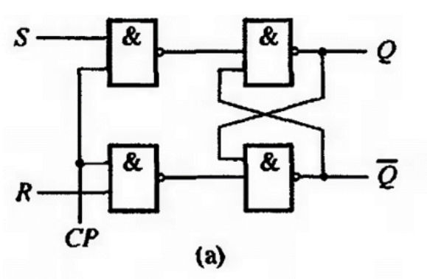

图表 1逻辑图

1. 拨动开关，观察数码管的变化，填入钟控RS触发器的输入与输出状态记录表。

### 实验现象

表格 1实验现象

|  |  |  |  |
| --- | --- | --- | --- |
| 输入 | | 现态 | 次态 |
| R | **S** | $$Q^{n}$$ | $$Q^{n+1}$$ |
| 0 | 0 | 0 | 0 |
| 0 | 0 | 1 | 1 |
| 0 | 1 | 0 | 1 |
| 0 | 1 | 1 | 1 |
| 1 | 0 | 0 | 0 |
| 1 | 0 | 1 | 0 |
| 1 | 1 | 0 | 随机 |
| 1 | 1 | 1 | 随机 |

### 实验记录、分析与处理

表格 2输入输出状态表

|  |  |  |  |  |
| --- | --- | --- | --- | --- |
| 现态 | 次态 | | | |
| RS=00 | RS=01 | RS=10 | RS=11 |
| 0 | 0 | 1 | 0 | d |
| 1 | 1 | 1 | 0 | D |

### 实验结论

通过74LS00作为搭建平台，我们成功地实现了一个钟控RS触发器。实验结果表明，电路在各种输入条件下都能输入正确的结果，符合预期行为。

## 实验任务二——用D触发器实现JK触发器的功能

### 实验步骤

1. 用Quartus II设计出如下电路：

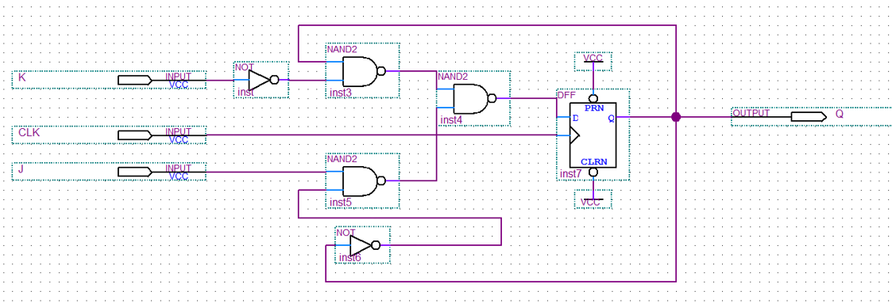

图表 2电路图

1. 选择器件型号，定义FPGA的IO管脚功能，如定义输入端J、K为17、18，时钟CP端为19，输出端Q为21；
2. 用模拟软件对步骤 1 创建的图像文件进行模拟测试，并用编译工具编译；

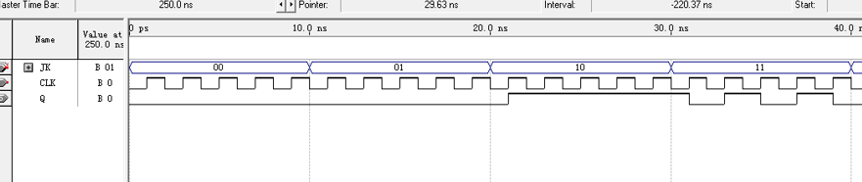

图表 3波形图

1. 连接数据线，下载设计的电路到FPGA；
2. 根据附录B中的DICE-SEMⅡ实验箱与EP1K10、EP1K30引脚对照表，输入端J、K依次对应17、18，将输入端连接开关；时钟CP对应19；输出端 Q 对应21，将输出端发光二极管。用开关和发光二极管测试FPGA的功能；
3. 拨动开关，观察二极管的变化

### 实验现象

1. 当时钟信号没有到来时，无论J、K输入何值，数码管的状态总保持不变。
2. 当时钟信号到来时：

* 如果J=0、K=0，则数码管保持原来的状态不变。
* 如果J=0、K=1，则数码管置为0状态。
* 如果J=1、K=0，则数码管置为1状态。
* 如果J=1、K=1，则数码管处于翻转状态。

### 实验记录、分析与处理

|  |  |  |  |  |
| --- | --- | --- | --- | --- |
| 输入 | | 现态 | 次态 | 功能说明 |
| J | **K** | $$Q^{n}$$ | $$Q^{n+1}$$ |
| 0 | 0 | 0 | 0 | 保持不变 |
| 0 | 0 | 1 | 1 |
| 0 | 1 | 0 | 0 | 置0 |
| 0 | 1 | 1 | 0 |
| 1 | 0 | 0 | 1 | 置1 |
| 1 | 0 | 1 | 1 |
| 1 | 1 | 0 | 1 | 翻转 |
| 1 | 1 | 1 | 0 |

### 实验结论

通过使用Quartus II设计工具，我们成功地用D触发器设计并测试了一个JK触发器。实验结果表明，电路在各种输入条件下都能输入正确的结果，符合预期行为。

# 建议和体会

1. 通过数字逻辑实验理论书和实验书了解了触发器的原理和功能，并掌握了通过真值表完成触发器之间的转化。
2. 在实验中，我首先完成了时钟控RS模拟器的搭建，我还帮助其他同学解决了问题，并从同学的失误中学习到了接线和检查的重要性。
3. 我意识到实验中难免会遇到问题，如芯片或按钮故障，因此我们必须具备随机应变的能力，通过不断试错来达成目标。同时，我也学会了如何安全地接线和检查电路，以保护芯片不受损害。